Demande d’autorisation
Cyclisme sur route

Descriptif de la sortie
Niveau(x) de classe | Heure de départ de l’école |  | Transport éventuel | Heure de retour à l’école
- CM1
- CM2
Taux d’encadrement | Enseignant + adultes autorisés par le directeur de l’école (cyclisme sur route)  RAPPEL : jusqu'à 12 élèves, le maître de la classe, plus un intervenant, qualifié ou bénévole, agréé* ou un autre enseignant et, au-delà de 12 élèves, un intervenant, qualifié ou bénévole, agréé* ou un autre enseignant supplémentaire pour 6 élèves.(BO HS No7 du 21/09/1999)  Noms de l’encadrement :  - Enseignants :  - Adulte 1 : Adulte 2 :.  - Adulte 3 : Adulte 4 :.  - Adulte 5 : Adulte 6  - Autres adultes (et qualification/rôle)
Un véhicule d’assistance est-il prévu ? | - Oui  - Non | Vérification des vélos réalisée ?  Gilets jaunes/orange pour tous les élèves et adultes ? |  |  | - Oui  - Non
Numéros de téléphone  (personnes à joindre en cas d’urgence). | - Enseignants : ………………………………………………………….  - Gendarmerie :…………………………………………………………

Descriptif du parcours réalisé à vélo (+ éventuel trajet bus)
Lieu de départ et d’arrivée
Durée prévue | Heures: – Temps de pratique :
Distance parcourue
Type de chemin
Passages qui réclament vigilance

Lieu de pique-nique | Diverses possibilités :
Nombre et lieux des arrêts possibles.
Abri et sécurité (en cas d’intempéries)
Points d’eau / Toilettes
Intérêts pédagogiques de la sortie
Carte du parcours | 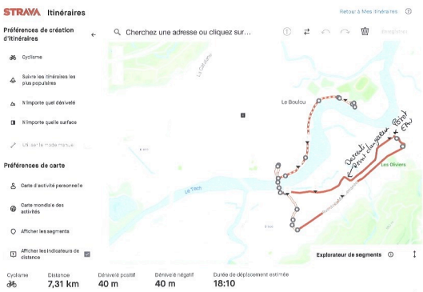  Source : CC Le Boulou

Reconnaissance du parcours effectuée le :
Nom et signature des enseignants responsables :

Date : Autorisation Directeur école : OUI – NON Tampon et signature :

Motifs si refus :

